**Мастер-класс**

**« 5 эффективных способов для быстрого запоминания английских слов»**

**Информация про кратковременную и долговременную память**

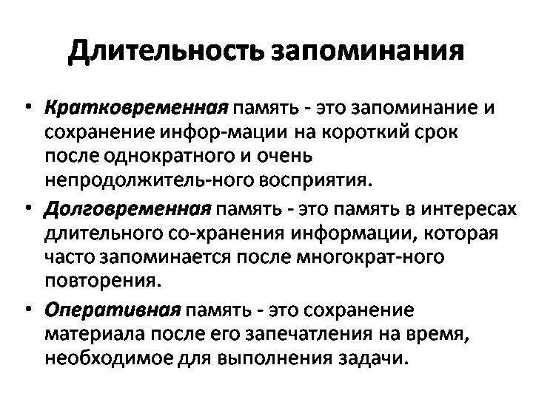

- Кратковременная память хранит информацию, если ее не повторять, она не переходит в долговременную. А нам нужно развивать долговременную память. Давайте рассмотрим несколько лайфхаков, как быстро и надолго запомнить английский слова.

**Советы:**

**1 . Учить сто слов за три часа, тысячу слов за три дня - возможно, если соблюдать режим повторения.**

- Mind map (Интеллектуальная карта). С ее помощью мы можем выучить слова, относящиеся к теме **«House».** Давайте назовем по-русски названия комнат, которые могут быть в квартире или доме. (Родители называют, а учитель проговаривает эти слова по-английски). Сегодня мы возьмем слова, относящиеся к спальне (bedroom), и гостиной ( living room). Распечатка интеллектуальной карты у родителей.

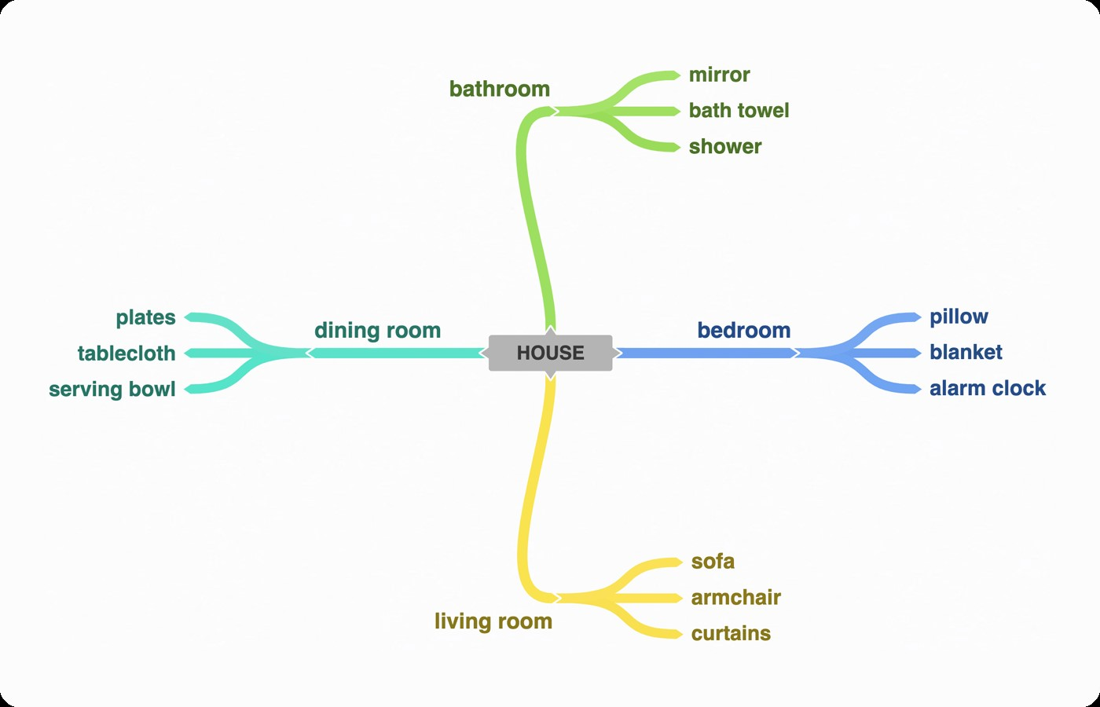

А теперь закрепим изученные слова в игре «Снежный ком».

- игровое упражнение «Снежный ком» (cлова по теме **«House»)**

**2. Лучше учить чаще, но меньше**

Хорошо запоминаются слова, относящиеся к одной теме, поэтому разбивайте лексику на группы по 5—10 слов. Давайте попробуем выучить слова, относящиеся к теме «Food»: apple, orange, banana, lemon, cherry, broccoli. (картинки или игрушки)

- картинки соотнести на доске с переводом и раздать бумажные карточки родителям для записи этих слов с переводом)

**3. Запоминание фраз и использование приставок и суффиксов**

- Запоминать слова в контексте фраз для лучшего усвоения.

- Использовать приставки и суффиксы для определения значения новых слов.

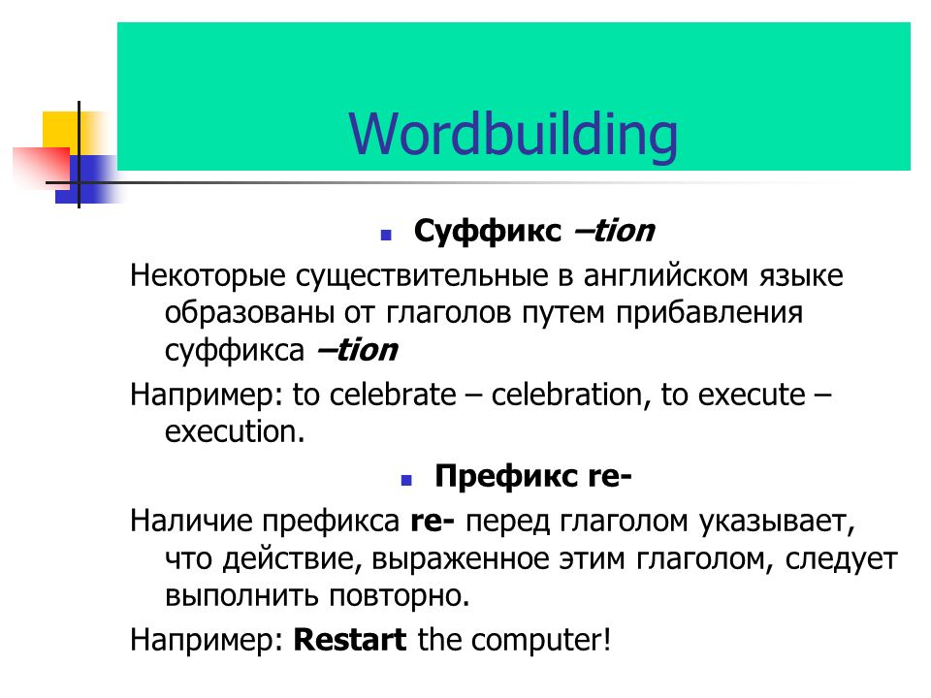

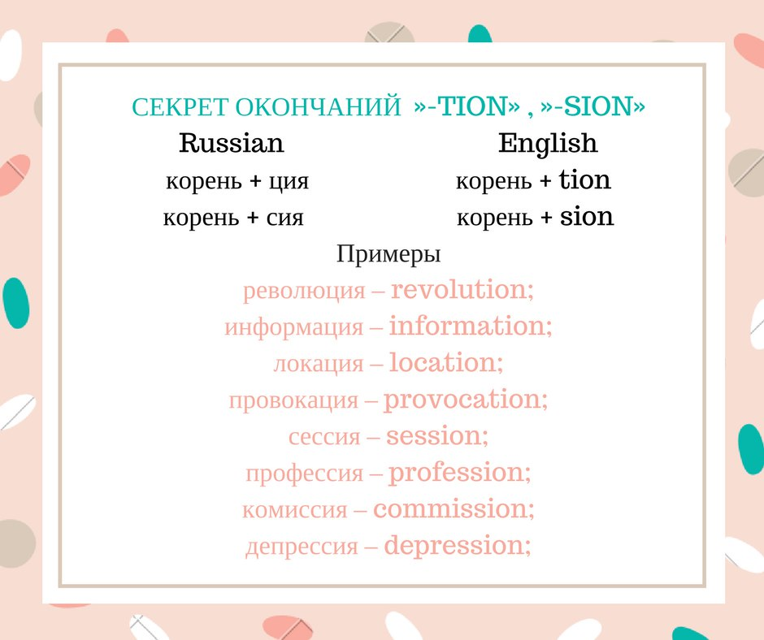

Like – нравиться- Dislike-?

Comfort- комфорт –Discomfort-?

Agree- соглашаться-Disagree-?

Honest –честный-Dishonest -?

Appear – появляться- Disappear -?

**4. Повторение и ассоциации**

- Повторять слово сразу после изучения, через 20-30 минут, через день, через 2-3 недели, через 2-3 месяца, через 2-3 года.

- Использовать ассоциации, песни, танцы, рисунки для лучшего запоминания.

Ассоциации

Слова по теме «Цвета» (плакат)

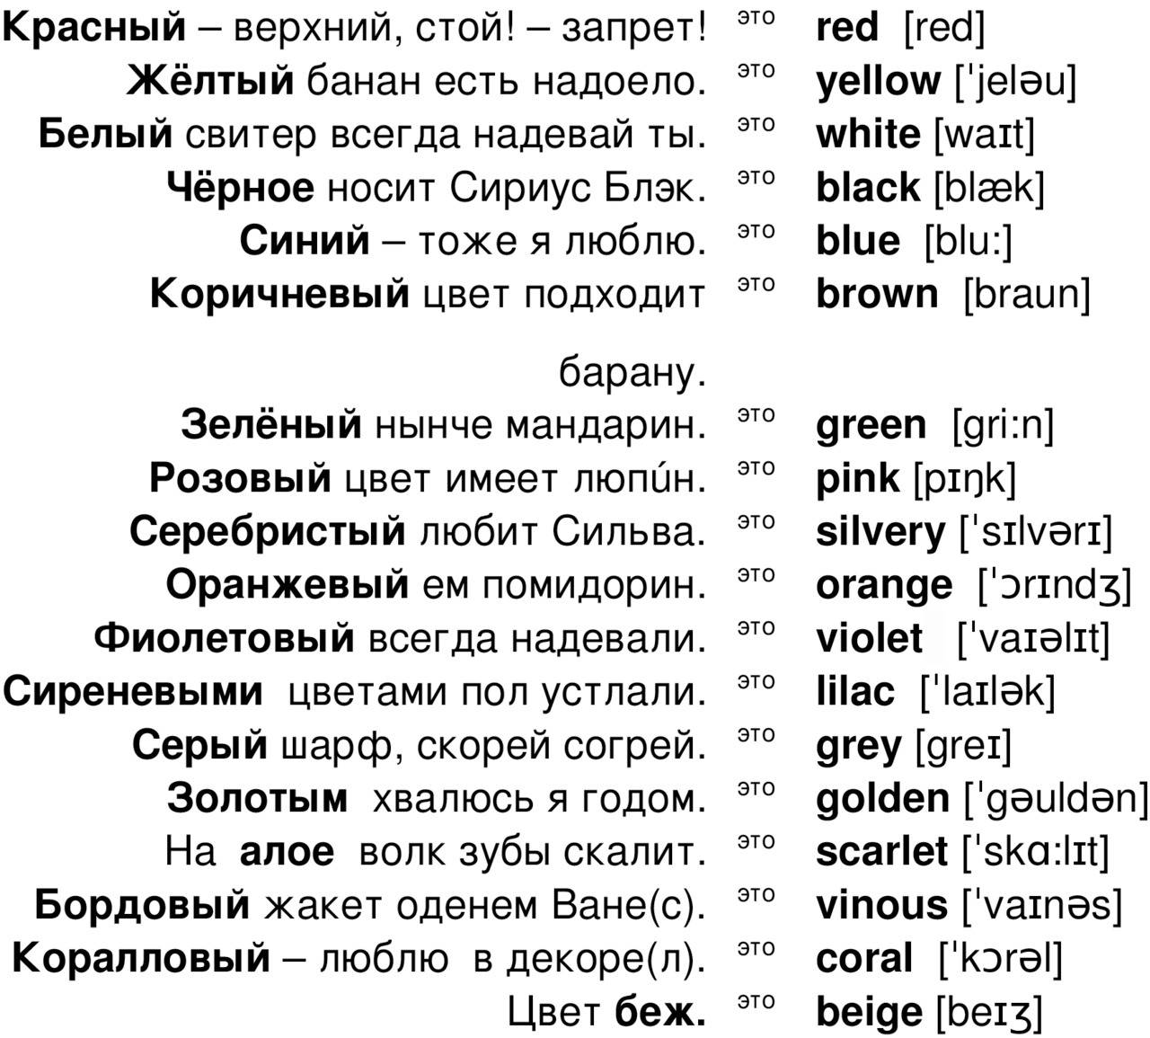

Слова по теме «Семья» (картинки на доске расположены в виде семейного дерева)

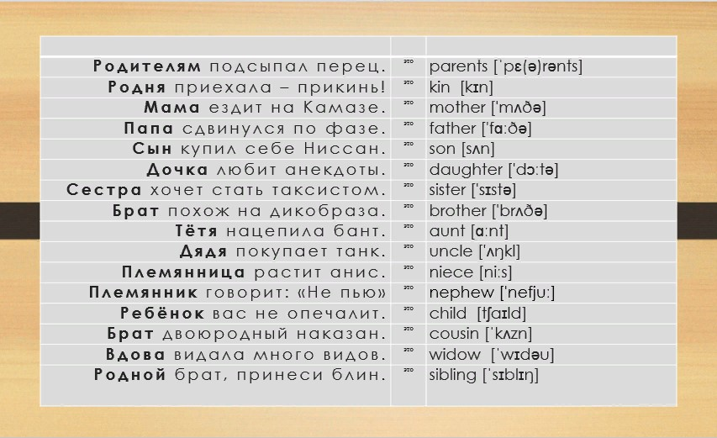

Песенка “Do you like?” : <https://youtu.be/z1tdJn0S_wQ>

Физкультминутка “Clap your hands?” : <https://youtu.be/6XyRIpP1Qkw>

**5. Учить с удовольствием и интересом**

- Смотреть любимые мультфильмы, фильмы, сериалы, читать книги на английском языке для обогащения словарного запаса.

Этот способ хорош тем, что слова запоминаются в развлекательном контексте. Если вы уже смотрите фильмы на английском языке, стоит брать лексику оттуда. Советуем пользоваться ресурсом [ororo.tv](https://ororo.tv/en?roistat_visit=54530632" \t "_blank). вы можете смотреть новые фильмы и сериалы в хорошем качестве с русскими и английскими субтитрами. Как только вы встретите незнакомое слово, кликните по нему, и оно автоматически попадет в ваш личный словарь новых слов.

Тексты большинства англоязычных песен вы можете найти на ресурсе «[Амальгама](https://www.amalgama-lab.com/?roistat_visit=54530632)». Или же воспользуйтесь строкой поиска в браузере: введите название песни и добавьте слово lyrics. Также рекомендуем вам [подборку материалов по подкастам, аудиосериалам и радиошоу](https://englex.ru/how-to-learn-english-via-podcasts/#modern-materials-for-listening).

Учите английский с удовольствием!



